doi:10.12068/j.issn.1005-3026.2026.20259052
(末尾8位数字的制定规则：稿号2025-0052，此处为20250052，去掉中间的 - ；稿号中有w，此数值增加9000，2025w-0052，此处为20259052)

中文标题（中文文题一般不超过25字）
张 三¹，李某四²，王某五^{1，2} （作者不超过4人）
（1.东北大学 材料科学与工程学院，辽宁 沈阳 110819；2.东北大学 轧制技术及连轧自动化国家重点实验室，辽宁 沈阳 110819）

摘 要：（250字左右，不用第一人称，摘要是对论文的内容不加注释和评论的简短陈述，应具有独立性和自明性，即不阅读全文就可以获得必要的信息。摘要的内容通常包括研究的目的、方法、结果和结论。）
关 键 词：关键词1；关键词2；关键词3（关键词5∼8个，与英文Keywords 一 一对应）
中图分类号：（需作者查明并写出） 文献标志码：A 文章编号：（具体编号不用填）

English Title (与中文题目对应)
ZHANG San¹，LI Mou-si²，WANG Mou-wu^{1,2}
(1. School of Materials Science & Engineering, Northeast University, Shenyang 110819, China；2.State Key Laboratory of Rolling and Automation, Northeastern University, Shenyang 110819, China. Corresponding author: LI Mou-si, E-mail: xxxx@mail.neu.edu.cn)
Abstract: (英文标题与英文摘要的第一句话不能重复。英文摘要与中文摘要内容相适应，约 150 个实词，不宜超过 250 个实词。注意：英文摘要用第三人称来写，禁止用 We，This paper，This article 作主语，可用被动语态。中英文需直译且要求一一对应。)
Key words: keyword1；keyword2；keyword3(与中文对应)

引言的写作直接影响到读者对文章进一步了解的兴趣。引言内容通常包含研究的背景、目的、理由,预期结果及其意义。 引言的编写宜做到：切合主题。言简意赅。突出重点、创新点,客观评价前人的研究,如实介绍作者自己的成果。
1 实验材料及方法
1.1实验材料
（实验材料要给出化学成分，溶液要给出浓度、配比）
1.2实验方法
（实验设备要给出型号）
2实验结果与讨论
主体部分是论文的核心，占论文的主要篇幅,论文的论点、论据和论证均在此部分阐述或展示。
主体部分应完整描述研究工作的理论、方法、假设、技术、工艺、程序、参数选择等,清晰说明使用的关键设备装置、仪器仪表、材料原料,或者涉及的研究对象等,以便于本专业领域的读者可依据这些描述重复研究过程;应详细陈述研究工作的过程、步骤及结果,提供必要的插图、表格、计算公式、数据资料等信息,并对其进行适当的说明和讨论。
主体部分的结构，一般由具有逻辑关系的多章构成,如理论分析、材料与方法、结果和讨论等内容，均宜独立成章。
2.1正文的若干问题
（1） 矩阵符号用大写黑斜体字，向量符号用黑斜体字；矩阵转秩符号“T”用白正体字。
（2） 物理量、变量、常数、函数符号、普通集符号用白斜体字。自然数集、实数集、复数集和有理数集分别用黑正体字符 N，R，C 和 Q 表示。单位符号用白正体字。
（3） 自然对数的底 e，圆周率π和虚数单位 i（或 j）均用白正体字。
（4） 下标如果是变动的量或表示坐标方向，用白斜体。如 X_{i}，i=1,2,3，这里，i 是变动的量；或 Fx ；这里，x 表示坐标。下标如果是表示某种特定含义的单词的字头，则用白正体。
（5） 微分符号“d”偏微分符号“∂”用白正体字。
（6） 一个字母只能代表一个变量，不能用同一字母表示多个不同含义的变量。
2.2公式
$k=\frac{V}{F ∙s}$ ，（公式按正常行文，公式后需加标点符号） (1)
式中：$k$为磨损率，mm³·(N·m)⁻¹；$V$为磨损量，mm³；$F$为摩擦磨损实验时施加的正向压力载荷，N；$s$为划痕总程，m。（为方便编辑加工，公式可采用word或WPS自带的插入公式的功能）
2.3图和表
（1）先文后图或表
图和表必须附有图题和表题，并要求有英译。图中如果有分图，需要有分图题。图的排版大小要美观，要具有可读性。
（2） 表的量符号与单位符号之间用“/”隔开，表采用三线表形式。
表1 KF40连铸坯的化学成分（质量分数）
Table 1 Chemical composition of the KF40 continuous casting slab (mass fraction) %
C | Si | Mn | P | S | Nb+Ti | Ni+Cr+Cu
0.01 | 0.13 | 0.95 | 0.001 | 0.008 | 0.082 | 1.05
表 2 部分力学性能参数值
Table 2 Part of the mechanical parameter values
试件 | 刚度/（kN·mm⁻¹） | 荷载/kN | 位移/mm
SPSW1 | 17 | 303.78 | 1 234.01
SPSW2 | 11 | 217.2 | 0.123 45

（3） 图的横纵坐标线必须等分。必须标有量符号（斜体）（如 F0, A）或量名称（如激振力，振幅），必须标注单位符号（如 kN，mm，用正体），量符号与单位符号之间用“/”隔开。
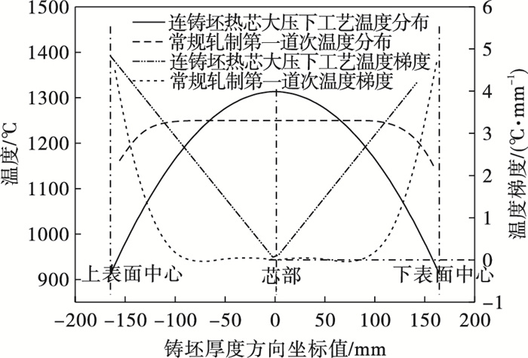
图1 系统参数对双质体振幅影响
Fig.1 Impact of system parameters on the amplitude of double mass
（曲线图需四周有框，刻度线向里，横纵坐标物理量和单位之间用“/”隔开，图中用六号字）
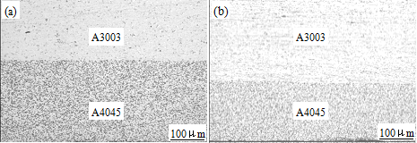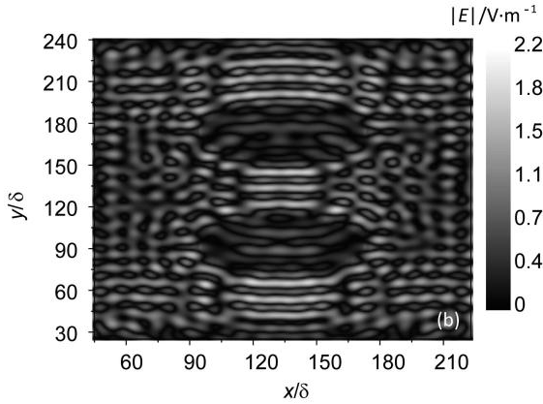
图2 系统参数对双质体振幅影响
Fig.2 Impact of system parameters on the amplitude of double mass
（a）—系统参数对双质体振幅影响；（b）—系统参数对双质体振幅影响.
（显微放大图标尺长度为1cm，标明色度条的物理量及单位）

3结论
1）结论是对研究结果和论点的提炼与概括,不是摘要或主体部分中各章、节小结的简单重复,宜做到 客观、准确、精练、完整。结论应编章编号。
2）如果推导不出结论,也可没有“结论”而写作“结语”,进行必要的讨论,在讨论中提出建议或待研究解决的问题等。

参考文献：
（1、请注意单词的大小写和正斜体的规则以及中文作者姓名的英译；2、中文参考文献要有相应的英译(题名用原文自带的英文，不要自己翻译）；3、参考文献的作者不超过3人时，必须注明所有作者；作者超过3人时，必须注明3位作者，其余用“等”；不允许只注明1位或2位作者，其余用“等”。外文作者“姓前名后，名缩写，不加缩写点”。尤其注意英文文献中如出现中国人名，请确认姓名是两个字还是三个字。）
(1) 期刊：[序号]作者.文献标题[J].刊名，年，卷（期）：起止页码.
[1] 宋红宇，刘海涛，王国栋．薄带连铸取向硅钢的热轧孪生行为[J]．东北大学学报（自然科学版）， 2022, 43(2), 182-187.
(Song Hong-yu, Liu Hai-tao, Wang Guo-dong. Hot rolling twinning behavior of strip casting grain-oriented silicon steel [J]. Journal of Northeastern University（Natura Science）, 2022, 43(2), 182-187.)
(2) 著作：[序号]作者.书名[M].出版城市：出版社，出版年：起止页码.
[2] Vapnik V N. The nature of statistical learning theory [M]. Berlin: Springer-Verlag, 1995: 1-50.
(3) 论文集：[序号]论文作者.论文题名[C] // 论文集名. 出版地：出版者，出版年：起止页码.
[3] Blaze M, Feigenbaum J, Ioannidis J, et al. The role of trust management in distributed systems security[C]// Secure Internet Programming: Issues for Mobile and Distributed Objects. Berlin: Springer-Verlag, 1999: 167-173.
(4) 学位论文：[序号]作者.论文名[D].保存地（城市名）：保存单位，年份.
[4] 张志祥．间断动力系统的随机扰动及其在守恒律方程中的应用[D]．北京：北京大学数学学院，1998．
(英译略)（需与中文对应，题名用原文自带的英文，不要自己翻译）
(5) 专利：[序号]专利所有者.专利名称：专利号[P].公告日期或公开日期.
[5] 刘加林．多功能一次性压舌板： 92214985.2[P]．1993-04-14．
(英译略) （需与中文对应，题名用原文自带的英文，不要自己翻译）
(6) 电子文献：[序号]主要责任者.题名[EB/OL].(出版日期)[引用日期]. 获取和访问路径.
[6] 萧玉. 出版业信息化迈入快车道[EB/OL]. (2001-12-19) [2002-04-15]. http://www.creader.com/news/20011219/100123652.html
(7) 标准：著者. 标准名称: 标准号[S]. 出版地：出版者，出版时间.
[7] 中国农业机械化科学研究所. 农业机械生产试验方法: GB/T 5667-1985 [S]. 北京：标准出版社，1985

（上述模板中未尽事宜请参见本刊已刊出的稿件）

